Cordova：
是一个用基于HTML、CSS和JavaScript的，用于创建跨平台移动应用程序的快速开发平台。它使开发者能够利用iPhone、Android、Palm、Symbian、WP7、Bada和Blackberry等智能手机的核心功能——包括地理定位、加速器、联系人、声音和振动等，此外Cordova拥有丰富的插件，可以调用。

在开始之前你需要准备：
- Node.js
- Java 1.8
(最新的cordova需要java1.8)并配置环境
JAVA_HOME=C:\Java\jdk1.8.0_112
CLASSPATH=.;%JAVA_HOME%\lib\dt.jar;%JAVA_HOME%\lib\tools.jar
加入 PATH：
%JAVA_HOME%\bin;
- Android-SDK
推荐使用android-studio搭建方便
下载安装即可 Android-sdk的位置不要放太深 最好
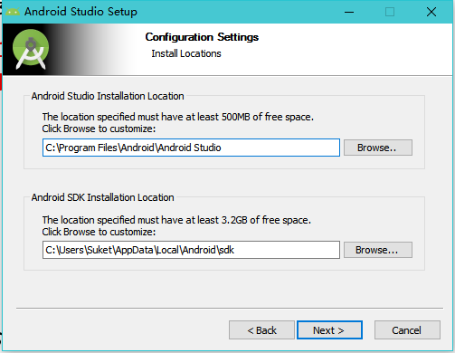

Android安装时需要配置第二目录

进入目录 比如：F:/android/sdk
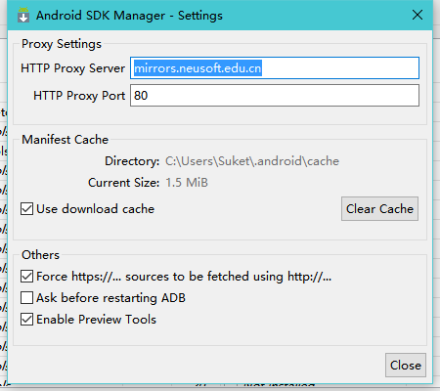

Android-sdk -> tool->option设置资源指向

Android sdk
配置环境 (安装路径不能带中文或者空格)
ANDROID_HOME=D:\Android
加入 PATH：
%ANDROID_HOME%\tools;%ANDROID%\platform-tools;
- 安装Cordova
npm install -g cordova
- Cordova创建项目
创建一个项目 Demo1
cordova create demo1
cmd: cd demo1
加上 Android 平台，这会下载一个 Android 项目的框架，并把版本信息保存到 config.xml。你可以去 platforms/android 目录下查看它。
cordova platform add android –save //安卓
这里添加的平台是android的，你也可以添加其他的平台：
cordova platform add wp8
cordova platform add windows
cordova platform add ios
cordova platform add android
cordova platform add blackberry10
cordova platform add firefoxos

增加插件
如果你想访问手机的一些资源，例如相机，sd卡之类的，你就需要安装一些插件：
cordova plugin add cordova-plugin-device
cordova plugin add cordova-plugin-network-information
cordova plugin add cordova-plugin-battery-status
cordova plugin add cordova-plugin-device-motion
cordova plugin add cordova-plugin-device-orientation
cordova plugin add cordova-plugin-geolocation
cordova plugin add cordova-plugin-camera
cordova plugin add cordova-plugin-media-capture
cordova plugin add cordova-plugin-media
cordova plugin add cordova-plugin-file
cordova plugin add cordova-plugin-file-transfer
cordova plugin add cordova-plugin-dialogs
cordova plugin add cordova-plugin-vibration
cordova plugin add cordova-plugin-contacts
cordova plugin add cordova-plugin-globalization
cordova plugin add cordova-plugin-splashscreen
cordova plugin add cordova-plugin-inappbrowser
cordova plugin add cordova-plugin-console
cordova plugin add com.cmpsoft.mobile.plugin.pushnotification
添加插件的过程可能需要等待一些时间，搞开发研究不要太心急，慢慢等哈

接下来检查环境是否安装得当
cordova requirements android
结果：
Requirements check results for android:
Requirements check results for android:
Java JDK: installed .
Android SDK: installed
Android target: installed android-21,android-23,Google Inc.:Google APIs:21
Gradle: installed
- 打包过程
将你写的一些html、css、js文件放到你建的项目目录下的www文件下对应的位置：
先把你的网页放进www
cordova build android –release
结果：
BUILD SUCCESSFUL
Total time: 33.422 secs
Built the following apk(s):
F:/test/demo1/platforms/android/build/outputs/apk/android-release-unsigned.apk
tips:
可能会在下载的时候遇到下载gradle一直读条不动
Downloading http://services.gradle.org/distributions/gradle-2.2.1-all.zip
这个时候你可以先ctrl+c取消下载
然后找到
C:/user/你的用户名/.gradle/wrapper/dists/ gradle-2.2.1-all里面的一个很长英文的文件夹
打开它->会看见一个.lck和一个.ok文件 删掉
把这个刚才downloading的网址复制下用浏览器打开下载（不知道为什么cmd下载就不行），下载好了之后之后
把gradle-2.2.1-all.zip放进英文很长的文件夹
重新执行cordova build android
然后等待下载其他组件就ok

需要修改App名字等信息需要在项目文件夹下的config.xml里面修改 具体参数百度
<name>HelloCordova</name>
比如这一行修改App名字
- Other
【关于证书】
Keytool 是Java-SDK下的一个有效的安全钥匙和证书的管理工具；
Android 要求所有程序必须有签名，否则就不安装。
输入指令时要将 XXXXXXXX 改成自己设定的
keytool -genkey -v -keystore my-release-key.keystore -alias XXXXXXXX -keyalg RSA -keysize 2048 -validity 10000
【关于签名】
jarsigner是Java-SDK中包含的用于JAR文件签名和验证的工具。
注意：输入指令时 XXXXXXXX 与证书名须一致！
jarsigner -verbose -sigalg SHA1withRSA -digestalg SHA1 -keystore my-release-key.keystore HelloWorld-release-unsigned.apk XXXXXXXX
注意：
1.证书和签名都是config.xml中的作者名（注意XXXXXXXX -keyalg RSA中间有空格,另外这里的名字大部分人用项目名，apk名也可以，因为这只是一个别名所以都可以，但是注意上下一致）
2.第一次打包成功后以后打包只需要将自己的文件夹改为www，然后将myAPP里面的www换一个目录名，myApp（app的名字改一下，config.xml里面的app名字改一下，然后证书和签名做完就可以了）
3.HelloWorld-release-unsigned.apk要改为打包的apk名字
4.注意证书和签名操作都是在apk目录下完成，而不是在myApp下面
【App优化】
Zipalign 是android平台上整理APK文件的工具，能够对打包的Android应用程序进行优化。
将Android sdk下面的build-tools下面的zipalign.exe复制到tools文件夹下面
例如：
zipalign -v 4 android-release-unsigned.apk xxxxxxx.apk

